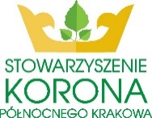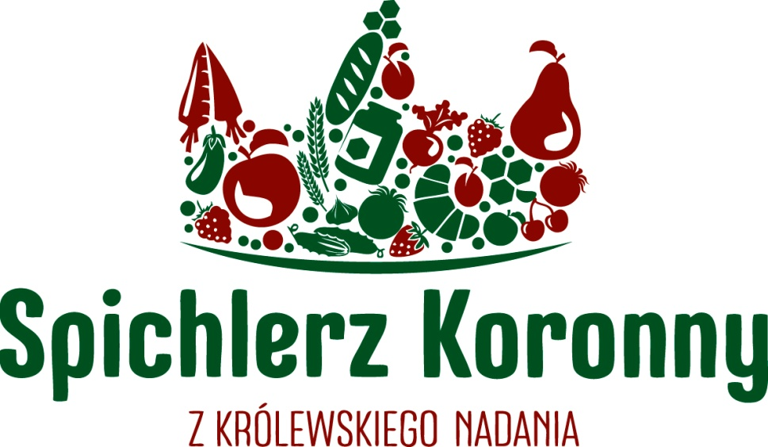

„Europejski Fundusz Rolny na rzecz Rozwoju Obszarów Wiejskich: Europa inwestująca w obszary wiejskie”

Załącznik nr ……
do REGULAMINU PRZYZNAWANIA, UŻYWANIA I POSŁUGIWANIA SIĘ ZNAKIEM JAKOŚCI SPICHLERZ KORONNY

KRYTERIA OCENY

Znak Promocyjny Spichlerz Koronny (zwany też dalej „Znakiem”) przyznawany jest w trzech zasadniczych kategoriach: produkt, usługa i inicjatywa.
Wnioskodawca składa wniosek osobno dla każdego rodzaju produktu, usługi czy inicjatywy. Ocenie podlega konkretny produkt, usługa lub inicjatywa.

O prawo do używania i posługiwania się Znakiem mogą ubiegać się wyłącznie podmioty akceptujące oraz przestrzegające treści zawartych w Regulaminie, spełniające wszelkie określone Regulaminem przesłanki ubiegania się o przyznanie im prawa do używania i posługiwania się Znakiem Jakości.

Produkty i usługi oceniane są wedle określonych kryteriów merytorycznych – kryteriów, uwzględniających różnice w rodzaju prowadzonej działalności (produkt, usługa, inicjatywa).
KRYTERIA MERYTORYCZNE podlegają ocenie Kapituły. W każdym z kryteriów merytorycznych produkt usługa i inicjatywa muszą osiągnąć co najmniej ½ puli punktów (wyliczana jest średnia ocen członków Kapituły). Max. pula punktów za każde z kryteriów wynosi 3 .
Produkt lub usługa, by znaleźć się na liście użytkowników Znaku musi uzyskać co najmniej 9 punktów za kryteria merytoryczne i uzyskać co najmniej 1,5 pkt w każdym z 6 kryteriów.

Szczegółowy opis kryteriów:

- KRYTERIA MERYTORYCZNE (DLA KONKRETNYCH PRODUKTÓW/USŁUG):
  - Powiązanie z regionem Korona Północnego Krakowa
  - Jakość
  - Przyjazność dla środowiska
  - Przyjazność dla mieszkańców i klientów
  - Wyjątkowość
  - Współpraca w ramach programu Marka Lokalna Spichlerz Koronny.

KRYTERIA MERYTORYCZNE – szczegółowy opis uwzględniający różnice pomiędzy produktem, usługą a inicjatywą.

Forma potwierdzenia: Ocena indywidualna członków Kapituły na podstawie przedłożonego wniosku, załączników (m.in. szczegółowego opisu produktu, programu merytorycznego oferty i ew. załączonych zdjęć, referencji, rekomendacji, wizji lokalnej w miejscu świadczenia usługi przez członka Kapituły lub osobę upoważnioną, wiedzy własnej członka Kapituły, istniejącej strony internetowej Wnioskodawcy, udostępnionych przez Wnioskodawcę istniejących materiałów promocyjnych).

KRYTERIUM | PRODUKT | USŁUGA | INICJATYWA
1.1. Powiązanie  z regionem Korona Północnego Krakowa | Produkt powinien mieć specyficzne cechy związane z obszarem LGD Korona Północnego Krakowa, np.:  - tradycyjna receptura/przepis/technika wykonania (udokumentowana)  - funkcja produktu ma związek z regionem Korona Północnego Krakowa (tradycyjne zawody, prace gospodarskie, zwyczaje)  - produkt pochodzi z tradycyjnych dla obszaru Korona Północnego Krakowa upraw/hodowli lub powstaje na bazie surowców z tradycyjnych dla Korony Północnego Krakowa upraw/hodowli  - produkt związany jest z historią/legendą lokalną  - produkt posiada inne cechy/wyróżniki skorelowane z Korony Północnego Krakowa i producent potrafi to opisać, wykazać lub/i udokumentować. | Oferta winna być wyjątkowa, kojarząca się z obszarem Korona Północnego Krakowa, tj.:  - posiadać elementy/cechy miejscowe pozwalające odróżnić ją od innych tego typu ofert (sposoby/powody dla których klient odróżni ofertę Spichlerz Koronny),  - miejsce/obiekt świadczenia usługi eksponuje lub wykorzystuje specyficzne cechy regionu Korona Północnego Krakowa (np. wyposażenie wnętrza związane z regionem),  - wpisywać się w nurty edukacji (w tym ekologicznej i regionalnej) w oparciu o zidentyfikowany lokalny potencjał przyrodniczy i kulturowy Korony Północnego Krakowa,  - przekazywać wartości i kształtować odpowiedzialną postawę względem poszanowania środowiska, tradycji i historii regionu (np. przekazanie wiedzy klientom lub/i mieszkańcom nt. krajobrazu i związanej z nimi historii i tradycji oraz możliwości korzystania z charakterystycznych dla obszaru Korona Północnego Krakowa usług i atrakcji) itp.
1.2. Jakość | - jakość produktu (dbałość o wysokiej jakości surowce, rzetelność i staranność wykonania),  - estetyka wykonania produktu,  - opakowanie produktu (jeśli dotyczy)  - sposób eksponowania produktu  - posiadanie certyfikatów jakości | - standard proponowanej oferty (np. wartość merytoryczna oferty edukacyjnej, atrakcyjność oferty rekreacyjnej dla konkretnej grupy osób), jakości świadczonych usług (referencje, ocena klientów, certyfikaty jakości),  - właściwości estetyczne obiektów (porządek, schludność, czystość w przypadku obiektów, wyposażenia, sprzętu),  - wpisywanie się oferty w lokalny krajobraz architektoniczny i kulturowy (nawiązanie i zachowanie tradycyjnej architektury, tradycyjne elementy wyposażenia, w przypadku wyżywienia dodatkowo serwowane menu, świadome nawiązywanie do tradycji kulinarnych regionu i dostępnych produktów lokalnych),  - wartość merytoryczna i graficzna indywidualnych materiałów promocyjnych oferty (jeśli takowe istnieją).
1.3. Przyjazność  dla środowiska | Produkt powstaje na bazie surowców naturalnych, proekologicznych lub/i z ekologicznych upraw/hodowli, powstaje na obszarze Natura2000 w poszanowaniu jej zasad i wartości. Produkt powiązany jest z propagowaniem walorów Parków Krajobrazowych i Rezerwatów. Stosowane są urządzenia energooszczędne, alternatywne źródła energii, ekologiczne metody odprowadzania ścieków, ograniczane do minimum jest zużycie detergentów i innych środków chemicznych oraz produkcja odpadów, prowadzona jest selektywna zbiórka odpadów, zachowany i wciąż polepszany dobrostan zwierząt itp. | Usługa/wydarzenie przyczynia się do ochrony przyrody, krajobrazu, wody, powietrza, gleby np. poprzez stosowanie nawyków i zachowań proekologicznych i oszczędnościowych.  Związana jest z propagowaniem walorów parków krajobrazowych. Stosowane są urządzenia energooszczędne, alternatywne źródła energii, ekologiczne metody odprowadzania ścieków, ograniczane do minimum jest zużycie detergentów i innych środków chemicznych oraz produkcja odpadów, prowadzona jest selektywna zbiórka odpadów, zachowany i wciąż polepszany dobrostan zwierząt itp.
1.4. Przyjazność dla klienta i mieszkańca | Produkt/usługa/wydarzenie ukierunkowany/a jest na oczekiwania, życzenia klienta/mieszkańca, specyficznych grup odbiorców. Klient odczuwa autentyczność produktu/usługi, jego niepowtarzalność, nie anonimowość. Klient czuje się świadomym, odpowiedzialnym klientem lub/i mieszkańcem– uczestnikiem Programu Marka Lokalna Spichlerz Koronny.  Produkt/Usługa powinna być w stałej regularnie dostępnej w regionie ofercie/sprzedaży ze stałą ceną. Jeżeli produkt lub usługa jest dostępny/a sezonowo należy to uwzględnić i uzasadnić. Obiekt/miejsce, gdzie odbywa się sprzedaż lub promocja produktu/usługi wydarzenie powinien być czytelnie oznakowany (drogowskaz, szyld) z możliwością skorzystania z parkingu.
1.5. Wyjątkowość | Produkt/usługa wykorzystuje nowatorskie działania, nowoczesne techniki na regionalną, krajową lub międzynarodową. |  | Wydarzenie podejmuje tematy ważne lub innowacyjne na skalę regionu, przyjmuje nowatorskie formy, metody działania lub docierania do klientów/mieszkańców.
1.6.Współpraca w ramach programu Marka Lokalna | - dotychczasowa współpraca ze Stowarzyszeniem LGD Korona Północnego Krakowa - Właścicielem Znaku, korzystanie z oferty Stowarzyszenia (integracyjnej, promocyjnej) – jej zakres, czas trwania, efekty,  - dotychczasowa współpraca z podmiotami współpracującymi ze Stowarzyszeniem, np. zakup surowców, tworzenie wspólnych produktów, wspólnej oferty dla klienta (należy opisać w jakim zakresie),  - opisany we wniosku plan współpracy uwzględniający współpracę ze Stowarzyszeniem lub podmiotami uczestniczącymi lub planującymi udział w Programie marka lokalna Spichlerz Koronny, np. sprzedaż produktów ze znakiem Spichlerz Koronny, wspólne wyjazdy na targi, materiały promocyjne, organizacja imprez, sposoby promocji/informowania konsumentów/kontrahentów o tym, że produkt jest oznaczony znakiem Spichlerz Koronny.

